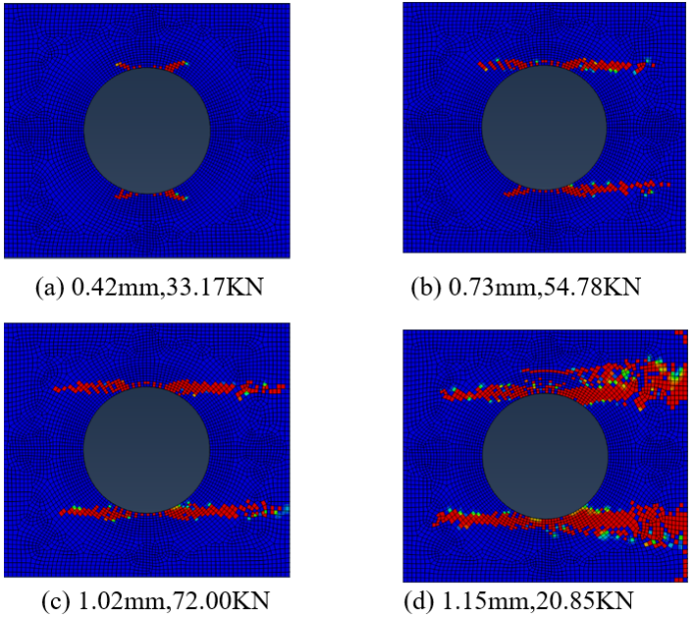使用线性退化模型的80mm孔径单向铺层失效演化：

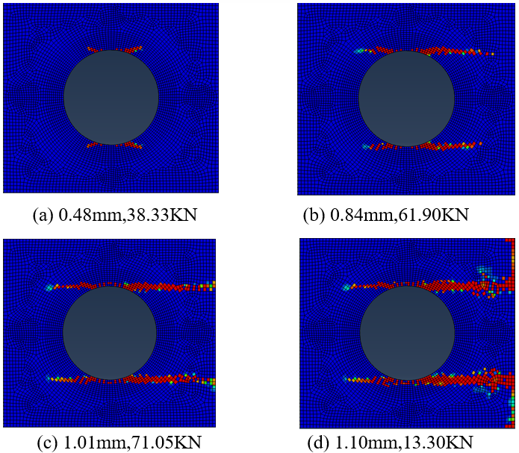使用指数退化模型的80mm孔径单向铺层失效演化：

使用线性退化模型的100mm孔径单向铺层失效演化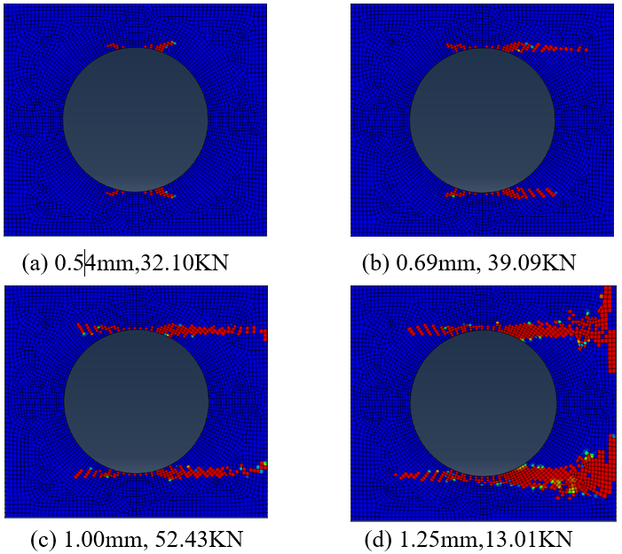

使用指数退化模型的100mm孔径单向铺层失效演化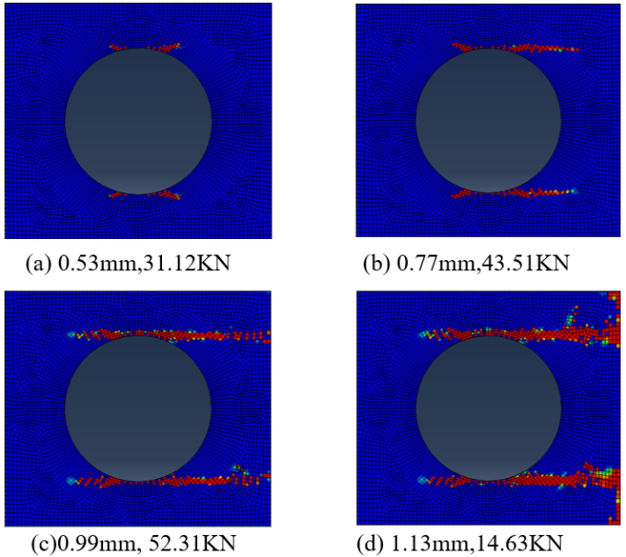

图4.2和图4.3分别展示了使用线性退化和指数退化模型计算的60mm孔径的单向层合板的失效演化过程：

(a) 0.47mm，46.43KN (b) 0.65mm，60.36KN

(c) 1.01mm，87.60KN (d) 1.07mm，53.07KN

###### C:\Users\dell\Desktop\UMAThashinlinear4\abaqus_result\half_node_load_on_[0]_10\60-0\exponential\m_failure2.pngC:\Users\dell\Desktop\UMAThashinlinear4\abaqus_result\half_node_load_on_[0]_10\60-0\exponential\m_failure.png 使用线性退化模型的60mm孔径单向铺层失效演化

(a) 0.42mm，41.52KN (b) 0.85mm，77.15KN

(c) 1.01mm，87.36KN (d) 1.15mm，24.62KN

###### 使用指数退化模型的60mm孔径单向铺层失效演化

图4.4和图4.5分别展示了使用线性退化和指数退化模型计算的80mm孔径的单向层合板的失效演化过程：

(a) 0.42mm，33.17KN (b) 0.73mm，54.78KN

(c) 1.02mm，72.00KN (d) 1.15mm,20.85KN

###### C:\Users\dell\Desktop\UMAThashinlinear4\abaqus_result\half_node_load_on_[0]_10\80-0\exponential\m_failure2.pngC:\Users\dell\Desktop\UMAThashinlinear4\abaqus_result\half_node_load_on_[0]_10\80-0\exponential\m_failure.png 使用线性退化模型的80mm孔径单向铺层失效演化

(a) 0.48mm，38.33KN (b) 0.84mm，61.90KN

(c) 1.01mm，71.05KN (d) 1.10mm，13.30KN

###### 使用指数退化模型的80mm孔径单向铺层失效演化

图4.6和图4.7分别展示了使用线性退化和指数退化模型计算的100mm孔径的单向层合板的失效演化过程：

 (a) 0.54mm，32.10KN (b) 0.69mm，39.09KN

(c) 1.00mm，52.43KN (d) 1.25mm，13.01KN

###### C:\Users\dell\AppData\Local\Microsoft\Windows\INetCache\Content.Word\m_failure2.pngC:\Users\dell\Desktop\UMAThashinlinear4\abaqus_result\half_node_load_on_[0]_10\100-0\exponential\m_failure.png 使用线性退化模型的100mm孔径单向铺层失效演化

 (a) 0.53mm，31.12KN (b) 0.77mm，43.51KN

(c) 0.99mm，52.31KN (d) 1.13mm，14.63KN

###### 使用指数退化模型的100mm孔径单向铺层失效演化

分别展示了使用线性退化和指数退化模型计算的80mm孔径的正交层合板的失效

演化图：

基体拉伸失效

纤维拉伸失效

(I)0.80mm,52.11KN (II)0.84mm,30.18KN (III)0.87mm,24.45KN

 (a) [0/90]5铺层层合板中0°层的失效演化

基体拉伸失效

纤维拉伸失效

(I)0.80mm,52.11K (II)0.84mm,30.18KN (III)0.87mm,24.45KN

(a) [0/90]5铺层层合板中90°层的失效演化

###### 使用线性退化模型的60mm孔径正交铺层失效演化

分别展示了使用线性退化和指数退化模型计算的80mm孔径的单向层合板的失效演化图：

基体拉伸失效

纤维拉伸失效

(I)0.82mm,53.01KN (II)0.86mm,34.38KN (III)0.89mm,25.73KN

 (a) [0/90]5铺层层合板中0°层的失效演化

基体拉伸失效

纤维拉伸失效

(I)0.82mm,53.01KN (II)0.86mm,34.38KN (III)0.89mm,25.73KN

(a) [0/90]5铺层层合板中90°层的失效演化

###### 使用指数退化模型的60mm孔径正交铺层失效演化

分别展示了使用线性退化和指数退化模型计算的100mm孔径的正交层合板的损伤演化过程：

基体拉伸失效

纤维拉伸失效

(I) 0.82mm，43.40KN (II) 0.85mm，33.12KN (III) 0.88mm，14.13KN

 (a) [0/90]5铺层层合板中0°层的失效演化

基体拉伸失效

纤维拉伸失效

(I) 0.82mm，43.40KN (II) 0.85mm，33.12KN (III) 0.88mm，14.13KN

(a) [0/90]5铺层层合板中90°层的失效演化

###### 使用线性退化模型的80mm孔径正交铺层失效演化